中国铁矿石价格指数（CIOPI）
中国钢铁工业协会 2018年7月6日印发

一、进口铁矿石价格（OPI）
7月6日，直接进口铁矿石62%品位干基粉矿到岸价格为62.67美元/吨（即1.0108美元/吨度），环比每吨上升0.11美元，升幅为0.18%，当月平均价格为63.20美元/吨。
7月6日，现货贸易进口铁矿石62%品位干基粉矿人民币含税价格为488.58元/吨，环比每吨上升1.71元，升幅为0.35%，当月平均价格为489.14元/吨。
7月6日，直接进口铁矿石58%品位干基粉矿到岸价格为50.95美元/吨（即0.8784美元/吨度），环比每吨上升0.37美元，升幅为0.73%；当月平均价格为50.99美元/吨。
7月6日，现货贸易进口铁矿石58%品位干基粉矿人民币含税价格为403.23元/吨，环比每吨上升2.89元，升幅为0.72%，当月平均价格为403.29元/吨。
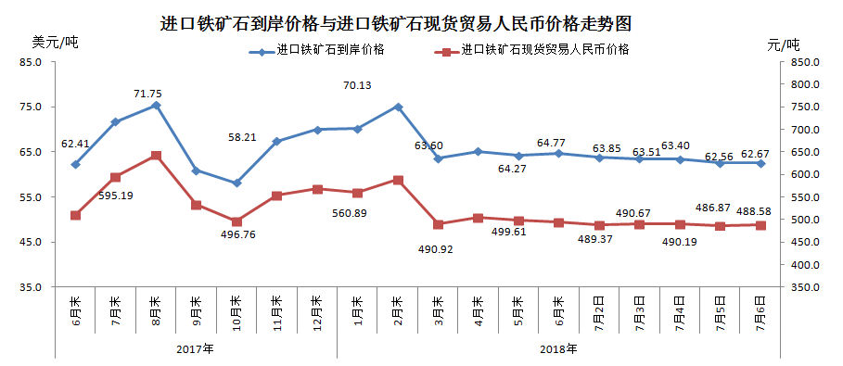
二、国产铁矿石价格
7月6日，国产铁矿石62%品位干基铁精矿含税价格为569.49元/吨，环比持平；比进口铁矿石高80.91吨，升幅为16.56%；当月平均价格为573.60元/吨，比进口铁矿石高84.46元/吨，升幅为17.27%。
7月6日，国产铁矿石65%品位干基铁精矿含税价格为634.40元/吨，环比持平；当月平均价格为638.44元/吨。
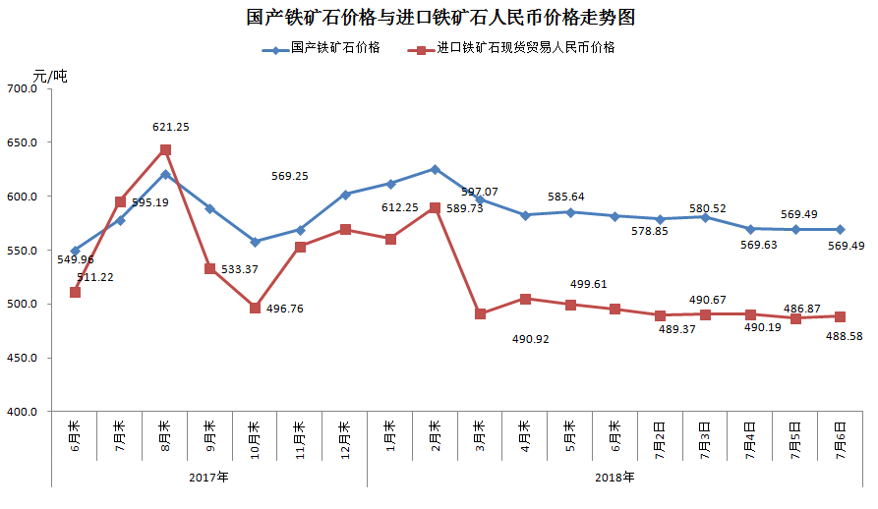
三、中国铁矿石价格指数（CIOPI）
7月6日，中国铁矿石价格指数（CIOPI）230.62点，环比上升0.35点，升幅为0.15%。其中：国产铁矿石价格指数为221.32点，环比持平；进口铁矿石价格指数为232.03点，环比上升0.41点，升幅为0.18%。
